Notre-Dame du Mont Année C 2024-2025
Dimanche 27 juillet 2025 : 17ème dimanche du temps ordinaire
10H00 à TORPES

In Memoriam : Chantal TRUCHE

Intentions : Les membres, vivants et défunts, de la confrérie Notre Dame du Mont, les vivants et défunts des familles DONY-HUOT-MICHON, Bernard et Christine FALCONNET et toutes leurs familles.

Messes en Semaine
PRIEURE Lundi, Mardi, Mercredi, Jeudi, Vendredi et Samedi à 8h45
JEAN XXIII Samedi à 16h00 (semaine paire)
BETHANIE Tous les jours à 11h30 et Dimanche à 10h30
Centre Jacques WEINMAN (Avanne) Samedi à 15h00 (semaine impaire) – Prochaine messe le 13 septembre
Dimanche 3 août 2025 : 18ème dimanche du temps ordinaire
10H00 à GRANDFONTAINE

In Memoriam : Bernard THIÉBAUD, Pierre GRANDVAUX, Gisèle SINIBALDI

Intentions : Les anciens bénévoles de la kermesse, Giulio et Rino ZOZZOLI et toutes leurs familles.

VIE DE LA PAROISSE – INFOS – REUNIONS

Site de la paroisse : www.diocese-besancon.fr/paroisse-nddumont

Dimanche 27 juillet 2025 : 17ème dimanche du temps ordinaire

PRIÈRE DU CŒUR

Quand monte le matin,
un souffle doux s’élève,
Les disciples s’approchent,
silencieux, attentifs,
« Apprends-nous à prier »,
dans un souffle, ils soulèvent
le désir de lumière,
l’appel d’un cœur captif.

Notre Parent, là-haut,
que ton nom soit lumière,
Que s’étende ton règne
en nos jours incertains,
Donne-nous du pain,
part d’aujourd’hui à faire,
Pardonne nos travers,
et conduis nos chemins.

Cherche, et la porte s’ouvre,
Frappe, et la clarté jaillit.
Demande, et l’espoir recouvre
Ce qui en nous faiblit.

Qui, parmi nous, donnerait la pierre,
À l’enfant tendant la main en confiance ?
Non, le cœur se fait terre hospitalière,
Offrant l’œuf, la tendresse, la subsistance.
Ainsi Dieu, bien plus grand,
Donnera sans compter
L’Esprit en abondance
À qui viendra demander.

Dans le silence du soir,
la prière est semence,
Elle porte la promesse d’une grâce infinie,
Car du souffle au pardon,
de l’audace à la confiance,
Apprends-nous à croire
en l’Amour qui pardonne et qui bénit.

Secrétariat : Tél. : 03.81.61.97.26 Mail : upnotredamedumont@free.fr
Accompagnement et démarche de pardon et réconciliation
sur rendez-vous Tel. 03.81.61.97.26

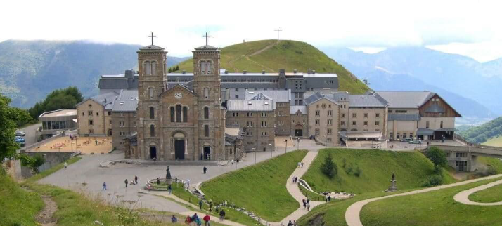
Pèlerinage à Notre Dame de la Salette du 30/08 au 2/09/2025
Renseignements auprès de :
Catherine GAILLOT 06 95 07 20 48
Maryse VIPREY 06 76 10 17 64

